Bortúra Georgiában (Grúziában)

csoportos körutazás

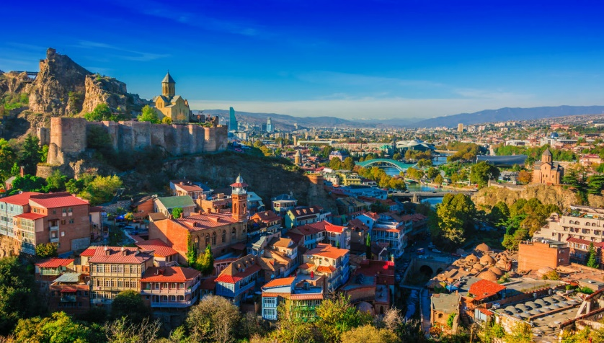

2025. október 1-9.

739.000 Ft-tól/fő


- Tbiliszi
- Sighnaghi
- Mcheta
- Kaspi
- Kutaiszi
- Gori
- Upliszcihe
- Tskaltubo
- Prométeusz-barlang

A részvételi díj az alábbi szolgáltatások árát tartalmazza: utazás menetrend szerinti repülőjáratokkal Budapest – Tbiliszi – Budapest útvonalon, turista osztályon, 1 db feladott poggyásszal, utazás a körutazás során autóbusszal, 8 éjszakai szállás helyi besorolás szerinti négycsillagos szállodák kétágyas szobáiban, 8 alkalommal reggeli, 4 alkalommal ebéd és 3 alkalommal vacsora, a leírás szerinti programok és borkóstolók a szükséges belépőkkel, magyar idegenvezető.

A részvételi díj nem tartalmazza: baleset-, betegség- és poggyászbiztosítás, útlemondási biztosítás.

Minimum létszám: 12 fő

További részletekről és a beutazási feltételekről érdeklődjék irodánkban!

